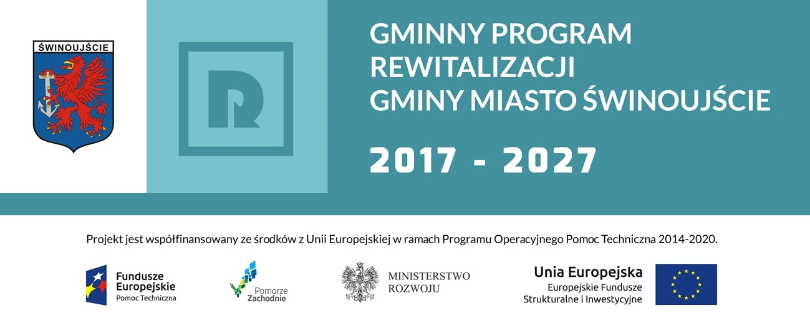
1. | Nazwa/tytuł projektu:
2. | Zdjęcie lokalizacji projektu lub oddające zakres zadania | proszę wysłać w załączeniu ( plik: format jpeg )
3. | Podmiot(y) zgłaszający(e) i realizujący(e) projekt
4. | Lokalizacja projektu/adres
5. | Osoba do kontaktów: | Imię i nazwisko: |  |  |  |  | Tel/fax: |  |  | E-mail:
6. | Przewidywany okres realizacji projektu: | MM.RR – MM.RR
7. | Typ projektu: społeczny, gospodarczy, przestrzenno-funkcjonalny, techniczny, środowiskowy, mieszany
8. | Cel projektu:
9. | Zakres działań:
10. | Grupa odbiorców:
11. | Wskaźniki produktu | a) |  | jm. |  |  |  | Wartość docelowa
11. | Wskaźniki produktu | b) |  | jm. |  |  |  | Wartość docelowa
12. | Wskaźniki rezultatu | a) |  | jm. |  |  |  | Wartość docelowa
12. | Wskaźniki rezultatu | b) |  | jm. |  |  |  | Wartość docelowa
13. | Sposób monitorowania i mierzenia wskaźników
14. | Szacunkowy koszt realizacji z uwzględnieniem możliwych źródeł finansowania
14. | udział krajowych środków publicznych |  | udział środków prywatnych |  |  | udział środków UE |  |  | udział środków z innych źródeł
15. | Uzasadnienie realizacji
16. | Gotowość do realizacji

………………………………………
Podpis osoby uprawnionej

Informacje i pomoc przy wypełnianiu:
Wydział Rozwoju Gospodarczego i Obsługi Inwestorów Urząd Miasta Świnoujście
ul. Wyspiańskiego 35, pok.303 72-600 Świnoujście tel. 91 327 86 06
wrg@um.swinoujscie.pl
Instrukcja wypełniania

Punkt | Opis
1. | Tytuł projektu
2. | Zdjęcie, na którym widoczna będzie lokalizacja projektu (np. budynek, którego dotyczy modernizacja, działka, na której ma zostać przeprowadzone działanie) bądź oddające charakter przedsięwzięcia (np. w przypadku inscenizacji historycznej zdjęcie poprzedniej tego rodzaju imprezy).
3. | Dane podmiotu zgłaszającego: Nazwa instytucji/Imię i nazwisko/adres
4. | Adres lokalizacji projektu. Projekty muszą być realizowane na obszarze rewitalizacji.
5. | Dane osoby wyznaczonej do kontaktu w sprawie przedsięwzięcia
6. | Przewidywany czas realizacji – proszę podać miesiąc i rok
7. | Proszę zaznaczyć wybrany typ projektu w odniesieniu do wskazówek do pkt. 15
8. | Proszę w zwięzły sposób określić, co jest głównym celem przedsięwzięcia, np. przeciwdziałanie wykluczeniu społecznemu……., poprawa jakości życia……., poprawa estetyki……
9. | Proszę wskazać niezbędne działania, opisać na czym polega projekt; czy projekt uwzględnia uczestnictwo społeczności lokalnej. Jeśli tak to w jaki sposób.
10. | Proszę wskazać, do kogo skierowany jest projekt. Jak projekt wpłynie na mieszkańców, otoczenie itp.
11. | Określić jednostkę miary oraz wartość wskaźnika produktu jakie osiąga projekt. Jeśli projekt zakłada więcej niż dwa wskaźniki, należy dodać kolejne wiersze.  Wskaźnik produktu - wskaźnik obrazujący bezpośredni, materialny efekt realizacji przedsięwzięcia, mierzony konkretnymi wielkościami, np. długość zbudowanej drogi w km; powierzchnia zmodernizowanych pomieszczeń w m2; powierzchnia zagospodarowanych terenów zielonych w m², itp.)  W przypadku braku adekwatnego wskaźnika proszę podać własny.
12. | Proszę określić jednostkę miary oraz wartość wskaźnika rezultatu jakie osiąga projekt. Jeśli projekt zakłada więcej niż dwa wskaźniki, należy dodać kolejne wiersze.  Wskaźniki rezultatu - wskaźnik odpowiadający bezpośrednim efektom następującym po realizacji projektu. Są logicznie powiązane ze wskaźnikami produktu. Dostarczają informacji o zmianach jakie nastąpiły po zakończeniu realizacji projektu, np liczba osób korzystającą z oferty szkoleniowej, liczba nowo utworzonych podmiotów gospodarczych, liczba nowo powstałych miejsc pracy, itp.  W przypadku braku adekwatnego wskaźnika proszę podać własny.
13. | W jaki sposób realizator projektu będzie prowadził nadzór nad stopniem osiągnięcia zakładanych wskaźników? W rubryce należy wpisać sposoby monitorowania, jakie będzie stosował realizator projektu. Jednocześnie każdy podmiot realizujący projekty będzie zobowiązany do składania oświadczeń o poziomie realizacji swoich projektów rewitalizacyjnych, aby umożliwić Gminie Miastu Świnoujście monitorowanie stopnia realizacji Gminnego Programu Rewitalizacji.
14. | Proszę podać szacunkowy koszt przedsięwzięcia oraz wskazać, z jakich źródeł będą pozyskiwane środki na ten cel (np. poprzez wskazanie konkretnego działania w ramach Regionalnego Programu Operacyjnego Województwa Zachodniopomorskiego).  W kolumnach należy wskazać, jaki % środków niezbędnych do realizacji projektu będzie pochodził z poszczególnych źródeł.
15. | Z czego wynika potrzeba realizacji projektu? Jaki problem społeczny, gospodarczy, przestrzenny, środowiskowy obszaru rozwiąże?  Do rozwiązania jakich problemów społecznych przyczyni się projekt: bezrobocie, ubóstwo, przestępczość, niski poziom edukacji lub kapitału społeczny, niewystarczający poziom uczestnictwa w życiu publicznym i kulturalnym.  Problem w sferze społecznej (np. bezrobocie, ubóstwo, przestępczość, niski poziom edukacji lub kapitału społeczny, niewystarczający poziom uczestnictwa w życiu publicznym i kulturalnym)  Problem w sferze gospodarczej (m.in. niski stopień przedsiębiorczości, słaba kondycja lokalnych przedsiębiorstw)  Problem w sferze środowiskowej (przekroczenia standardów jakości środowiska, obecności odpadów stwarzających zagrożenie dla życia, zdrowia, ludzi bądź stanu środowiska)  Problem w sferze przestrzenno-funkcjonalnej (m.in. w zakresie niewystarczającego wyposażenia w infrastrukturę techniczną i społeczną, braku dostępu do podstawowych usług lub ich niskiej jakości, niedostosowania rozwiązań urbanistycznych do zmieniających się funkcji obszaru, niskiego poziomu obsługi komunikacyjnej, deficytu lub niskiej jakości terenów publicznych)  Problem w sferze technicznej (m.in. w zakresie degradacji stanu technicznego obiektów budowlanych, w tym o przeznaczeniu mieszkaniowym, oraz braku funkcjonowania rozwiązań technicznych umożliwiających efektywne korzystanie z obiektów budowlanych, w szczególności w zakresie energooszczędności i ochrony środowiska)
16. | Proszę wskazać czy projekt jest gotowy do realizacji, np. posiada dokumentację (projekt, analiza, dokumentacja techniczna, kosztorysy, podpisany umowy partnerskie, listy intencyjne, itp.)  Jeśli projekt dotyczy nieruchomości, czy wnioskodawca posiada prawo do dysponowania nieruchomością?

